Subaru vinner Brand Award 2019

Subaru utsågs till Bästa Bilmärke när Evimetrix korade Sveriges starkaste varumärken.

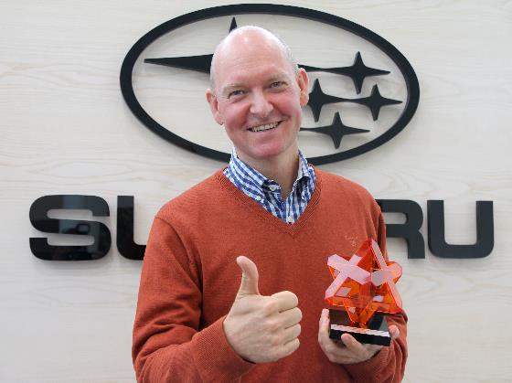

Evimetrix Swedish Brand Award har genomförts sedan 2002 och mäter erfarenheter och attityder gentemot mer än 500 varumärken i 38 branscher. I årets undersökning har fler än 6.500 personer svarat om både sin bild av olika varumärken och hur kända de är.

Varumärkespositionen som utgör grunden för utmärkelsen Swedish Brand Award bygger på måtten Nöjd Kund Index (NKI) och Kännedom. Genom att väga de här två måtten mot varandra blir det möjligt att jämföra olika varumärken oberoende av storlek, vilket ger ett resultat som tar hänsyn till både hur omtyckt och hur välkänt varumärket är, samtidigt som det ger ett kvitto på hur framgångsrikt arbetet med att bygga sitt varumärke varit.

– En produkt har egentligen inget värde utan varumärke. Att bygga sitt varumärke och öka kännedomen om sina produkter är spännande samtidigt som det kräver tålamod och långsiktighet. Att ännu en undersökning bekräftar att vi har de mest nöjda kunderna är självklart också tillfredsställande. En dag som denna är därför jätterolig. Att våra kunder bevisar att våra budskap nått fram känns oerhört kul. Jag är mycket tacksam och delar denna utmärkelse med hela Team Subaru, säger Fredrik Tottie, marknadsdirektör på Subaru Nordic.

